**Projekt z przedmiotu “Grafy i sieci”**

Przygotowali: Yahor Kazak, Elena Yermak

**Dokumentacja**

**Zadanie**: Opracować i zaimplementować algorytm do znajdowania średnicy grafu.

**Średnicą** grafu spójnego jest maksymalna z najkrótszych ścieżek między dwoma wierzchołkami.

Dla znajdowania najkrótszych ścieżek zastosowaliśmy algorytm **Floyda-Warshalla**. Algorytm ten działa na macierzach sąsiedztwa w czasie O(n3).

Kod algorytmu:

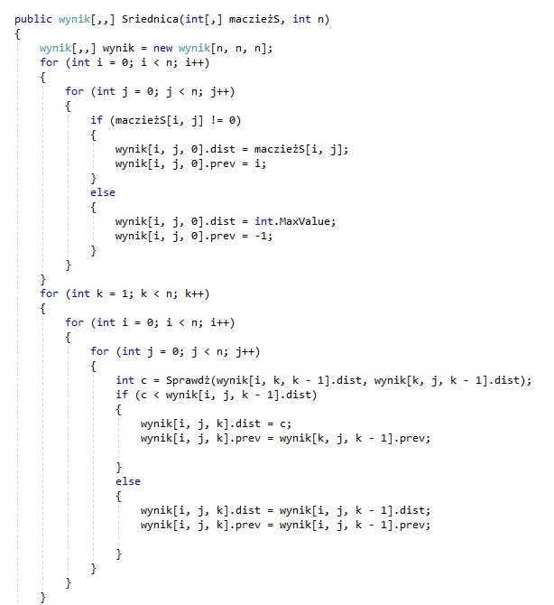

Na wejściu jest dana macierz sąsiedztwa oraz ilość wierzchołków. Wynikiem działania algorytmu jest tablica **wynik(i, j, k)** wag najkrótszych ścieżek z wierzchołka **i**

do **j**, zawierających **k** pośrednich wierzchołków. Następnie wyliczamy maksymalną wartość — to jest szukana średnica.

Wynik jest przedstawiony w postaci aplikacji okienkowej, do której instrukcja jest poniżej.

**Instrukcja**

Aplikacja znajduje się po ściężkie:

Projekt_Kazak_Yermak\Średnica\bin\Debug\Średnica.exe

Dane dla testu przykładowego: Projekt_Kazak_Yermak\TestoweDane.txt

1. W pierwszym polu należy wprowadzić ilość wierzchołków grafu dla którego będzie obliczona średnica.
2. Następnie w drugim polu należy wpisać macierz sąsiedztwa. Wartości muszą być oddzielone spacją, przed pierwszą brak spacji.

Na przykład:

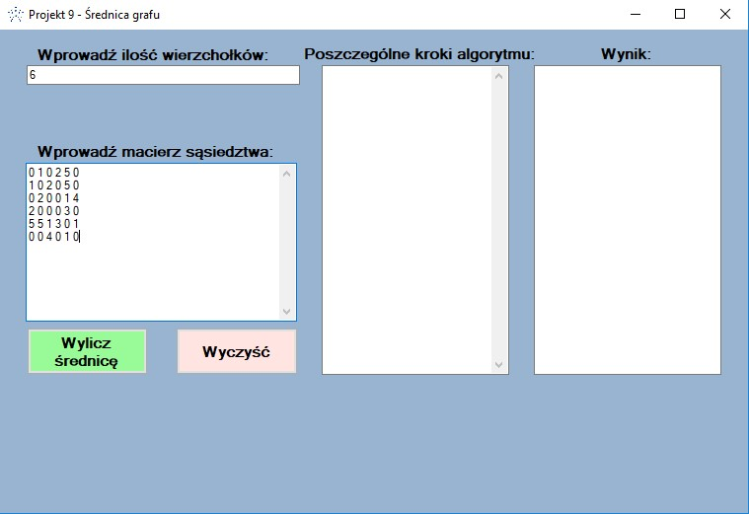

1. Po kliknięciu na przycisk “Wylicz średnicę” będzie wyświetlony wynik w oknie “Wynik” w postaci:

**liczba_1 | liczba_2,**

gdzie **liczba_1** — suma wag ( wartość dist), **liczba_2** — wartość prev oraz wartości wierzchołków między którymi jest ta średnica.

1. W oknie “Poszczególne kroki algorytmu” można zobaczyć wszystkie kroki w postaci **liczba_1 | liczba_2**, gdzie **liczba_1** — suma wag ( wartość dist), **liczba_2** — wartość prev. Liczba 2147483647 oznacza nieskończoność, a liczba –1 oznacza null.
2. Za pomocą przycisku “Wyczyść” można usunąć dane i użyć aplikacje kolejny raz.